Технічне завдання

Назва проекту: ADPipe
Мета проекту: Інструмент для зручного комбінування скриптів обробки геопросторових даних, зручним налаштуванням параметрів та відображенням результатів обробки.

Основні сутності:
- Потік вхідних та вихідних даних(stream), має поля
  - name - назва потоку (обов’язкове)
  - desc - додатковий опис, що це за потік
  - direction - напрямок потоку, може мати значення in чи out (обов’язкове)
  - type - це тип потоку, наразі може мати значення file, db, layer (обов’язкове)
  - data_element - елемент даних на вході чи на виході в залежності від direction
- Елемент даних (data_element )
  - data - це самі дані (обов’язкове)
  - data_type - це тип даних, наразі може мати значення csv чи geojson (обов’язкове)
- Конвертер данных (converter), має поля
  - input_data_element - елемент даних на вході
  - output_data_element - елемент даних на виході
- Скрипт (script), має поля
  - name - назва скрипта (обов’язкове)
  - desc - додатковий опис, що це за скрипт
  - type - це тип скрипта, наразі може мати значення python (обов’язкове)
  - script_text - текст самого скрипта (обов’язкове)
  - script_params_list - масив параметрів (обов’язкове), параметр має наступні поля:
    - name - назва параметру
    - desc - описа параметру
    - type - тип параметра, може бути int або float
    - default - значення за замовчуванням
    - min - мінімальне дозволене значення
    - max - максимальне дозволене значення
  - input_data_elem_list - вхідний масив елементів даних (обов’язкове)
  - output_data_elem - вихідний елемент даних (обов’язкове)
- Схема обробки (scheme): має поля
  - name - назва ланцюжка (обов’язкове)
  - desc - додатковий опис, що це за ланцюжок
  - streams_list - список стрімів
  - data_elems_list - список елементів даних
  - scripts_list - список скриптів

Інтерфейс користувача:
- Форма авторизації
  - логін
  - пароль
- Панель адміністратора
  - додати користувача
  - видалити користувача
  - користувач має
    - логін
    - пароль
    - роль
      - admin
        - може додавати та видаляти користувачів
      - user
- Верхня вузька панель (на всю ширину екрана)
  - зліва назва проекту
- Ліва вузька панель на всю висоту екрана, на якій розміщені кнопки
- іконка-кнопка Схема
  - при натисканні на кнопку Схема вправо відкривається ширша панель з можливістю обрати схему. На цій панелі є кнопки, оновити список схем, створити папку, створити схему, редагувати схему

- Ліва широка панель по ширині починається від вузької бічної панелі, і з’являється коли натискається кнопка на лівій вузькій бічній панелі
  - при натисканні на кнопку Схема, а цій панелі мають бути:
    - іконки-кнопки
      - оновити список схем
      - створити папку
      - створити схему
      - редагувати схему
    - комбобокс в якому відображається вибрана схема
      - при натисканні на комбобокс відображається ієрархія папок в яких лежать схеми.
        - з правої сторони пунку схеми чи папки є вертикальні три точки по натисканню на які відкривається меню
          - Для схеми можна видаляти та редагувати ім’я.
          - Для папки можна видаляти, редагувати ім’я та створювати всередині неї схему

- Основна панель по центру - це робоче поле де можна переміщувати та з’єднувати зв’язками елементи схеми:
  - Потік
    - Потік (з direction == out) на виході має data_element, який може бути з’єднаний з конвертором, якщо той має на вході елемент такого типу даних
    - Потік (з direction == out) на виході має data_element, який може бути з’єднаний з скриптом, якщо той має на вході елемент такого типу даних
    - Потік (з direction == out) на виході має data_element, який може бути з’єднаний з потоком, якщо той має на вході елемент такого типу даних
    - Потік (з direction == in) на вході має data_element, який може бути з’єднаний з конвертором, якщо той має на виході елемент такого типу даних
    - Потік (з direction == in) на вході має data_element, який може бути з’єднаний з скриптом, якщо той має на виході елемент такого типу даних
    - Потік (з direction == in) на вході має data_element, який може бути з’єднаний з потоком, якщо той має на виході елемент такого типу даних
  - Конвертер даних
    - На вході має input_data_element який може бути з’єднаний з скриптом чи потоку (з direction == out) , що на виході мають дата елемент такого ж типу
    - На виході має input_data_element який може бути з’єднаний з скриптом чи потоку (з direction == in) , що на вході мають дата елемент такого ж типу даних
  - Скрипт
    - На вході має input_data_elem_list, до нього можуть бути приєднані декілька виходів data_element, це можуть бути вихід з потоку (direction == out), конвертора чи скрипта відповідного типу даних.
    - На виході має output_data_elem, до нього можуть бути приєднані входи з
потік (direction == in), конвертора чи іншого скрипта, що на вході мають елемент такого типу даних
- Панель інструментів розміщена вертикально, справа зверху. При натисканні на якийсь інструмент та потім натискання на робочому полі створюється відповідна стуність.
  - іконки-кнопки
    - створити потік
    - створити конвертер даних
    - створити скрипт

Вигляд інтерфейсу:
Панелі мають виглядати по прикладу іншого проекту OPSAFE (G:\Dev\OPSAFE_V2).

Ліва, та верхня панель, та панель інструментів:
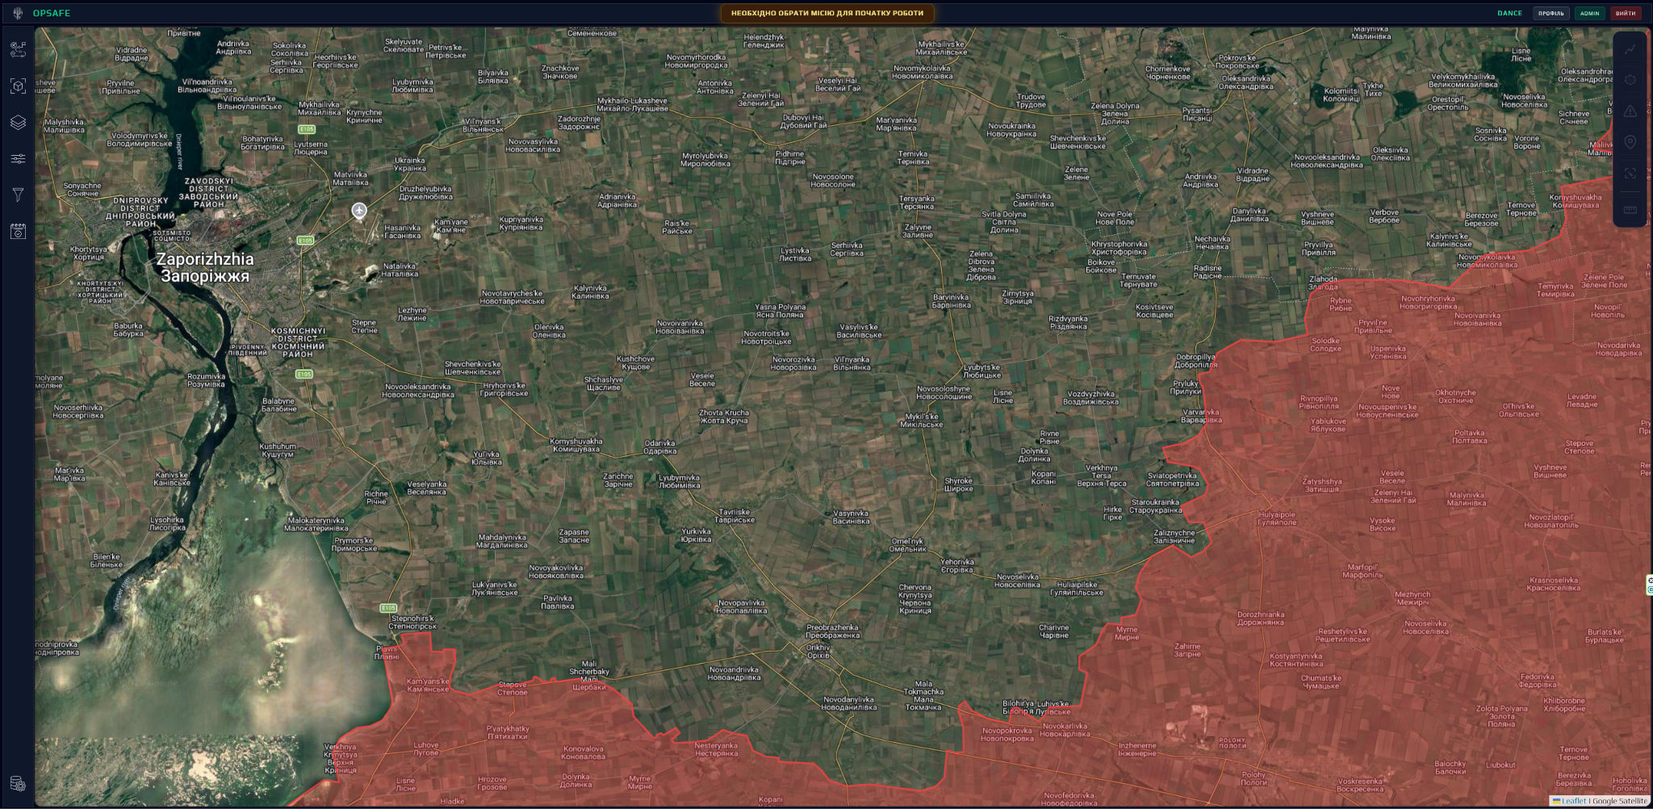

Розкрита ліва шариша панель та вибір місії, по цьому прикладу можна зробити вибір схема:
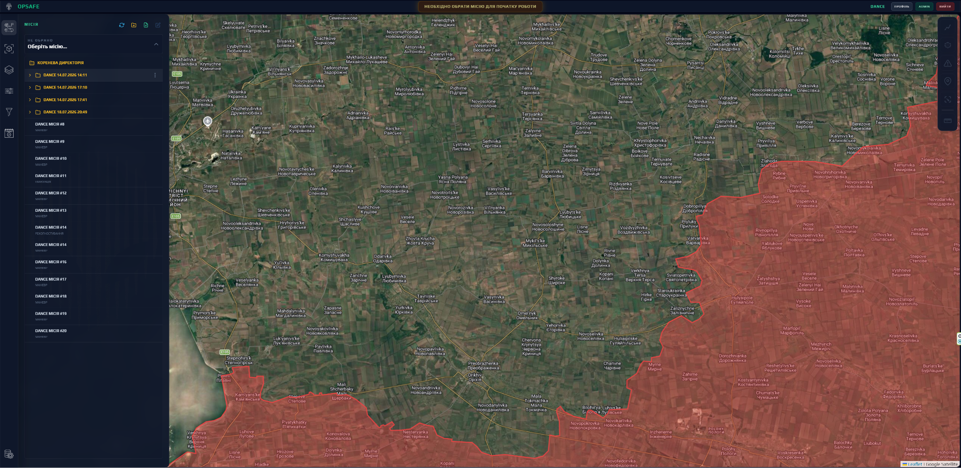

Технології:
Авторизація:
Авторизація та аутентифікація користувача в системі ADPipe має бути побудована на основі JWT (JSON Web Tokens) з використанням централізованого стану в Zustand та сервісу API.

Frontend:
Проект фронетенда знаходиться в папці: “G:\Dev\OPSAFE_ADPipe”
Весь інтерфейс та бізнес логіка реалізується на фронтендні за допомогою React JS.

Backend:
Проект бекенда знаходиться в папці: “G:\Dev\OPSAFE_ADPipe_Backend”
Бекенд має бути реалізований на java.
На бекенді знаходиться база даних MySql, в якій мають зберігатись дані користувачів, налаштування користувачів та схеми.
Доступ до бази даних:
sakura.proxy.rlwy.net:21263
root
uAVtKpkYWrlgnnqUqKleaJmNrmohbzuJ

